1. PIRKIMO OBJEKTAS

- Pirkimo objektas – Valstybinės reikšmės kelių eismo informacinės sistemos (toliau – EIS) Kelių eismo taisyklių ir kitų eismo saugumui įtaką galinčių turėti teisės aktų pažeidimų modulio (toliau – DPKS modulis, Modulis) modifikavimo paslaugos.
BVPŽ kodas 72200000-7 Programinės įrangos programavimo ir konsultacinės paslaugos.
- Planuojamų įsigyti Paslaugų apimtys:

Eil. Nr. | Paslaugų pavadinimas | Mato vnt. | Preliminarus kiekis
1. | DPKS modulio modifikavimo paslaugos (vystymas) | Val. | 8 000

- Visos 2 p. nurodytos Paslaugos turės būti teikiamos ne ilgiau kaip 24 mėnesius nuo sutarties įsigaliojimo dienos.
- Perkančioji organizacija šias Paslaugas įsigys pagal faktinį savo poreikį ir suderintą Paslaugų užsakymą bei terminus. Paslaugos bus perkamos pagal fiksuotus įkainius. Perkančioji organizacija neįsipareigoja pirkti viso nurodyto Paslaugų kiekio.
- Teikdamas pasiūlymą, Teikėjas turi įskaičiuoti visas išlaidas ir mokesčius (įskaitant visas su elektroninių dokumentų (ir jų išrašų) formavimu susijusias išlaidas, kurias jis patirs teikdamas šias Paslaugas.
- Siūlomi sprendimai gali naudoti Perkančiosios organizacijos turimas programinės įrangos ir duomenų naudojimo licencijas. Jeigu yra būtina naudoti licencijuojamą programinę įrangą, kuri nėra naudojama Perkančiosios organizacijos į pasiūlymą turi būti įtraukti visi kaštai, susiję su šios programinės įrangos licencijos įsigijimu. Neturi būti naudojama programinė įranga, kuriai nustatyti licenciniai mokesčiai pasibaigus sutarties terminui.
- Perkančioji organizacija, atlikdama pirkimus, kurių objektas apima Viešųjų pirkimų įstatymo 92 straipsnio 13 dalyje numatytame sąraše nurodytų BVPŽ kodų paslaugas, laiko, kad paslaugos kelia grėsmę nacionaliniam saugumui, kai su pirkimo objekto įgyvendinimu susijusių paslaugų teikimas būtų vykdomas iš Viešųjų pirkimų įstatymo 92 straipsnio 14 dalyje numatytame sąraše nurodytų valstybių ar teritorijų ir/ar paslaugų tiekėjai, jų subtiekėjai, ūkio subjektai, kurių pajėgumais yra remiamasi, gamintojai, techninės ar programinės įrangos priežiūrą ir palaikymą vykdantys asmenys ar juos kontroliuojantys asmenys būtų iš šiame sąraše nurodytų valstybių ar teritorijų.
- Šioje techninėje specifikacijoje išdėstyti reikalavimai turi būti įgyvendinti. Reikalavimai gali būti pakeisti tik esant visoms žemiau išdėstytoms sąlygoms:
  - Pakeitus reikalavimus nesumažėja teikiamų paslaugų apimtis ar kitaip nepažeidžiamos kitų viešojo pirkimo dalyvių teisės.
  - Reikalavimai keičiami į lygiaverčius, siekiant tą pačią funkciją įgyvendinti kitokiu būdu, tačiau su vienodu automatizavimo lygiu arba reikalavimas keičiamas dėl pasikeitusių teisės aktų reikalavimų.
  - Reikalavimų pakeitimas raštu suderintas su Perkančiąja organizacija ir susijusių sistemų valdytoju (jeigu tai liečia integracijas ar susijusias sistemas).
  - Nepažeidžiamos numatomo įgyvendinti projekto finansavimo sąlygos, keitimas neturi įtakos pagrindinių finansavimo sutartyje išdėstytų tikslų bei uždavinių, rezultatų rodiklių pasikeitimui.

2. TECHNINIŲ REIKALAVIMŲ, KURIUOS TURI ATITIKTI PERKAMOS PASLAUGOS, APRAŠYMAS

Esamos situacijos aprašymas
- Valstybinės reikšmės kelių eismo informacinė sistema
  - Valstybinės reikšmės kelių eismo informacinė sistema (toliau – EIS) – informacijos apdorojimo ir organizacinių išteklių sistema, kurioje, nuostatuose apibrėžtais tikslais, nustatyta tvarka ir būdais, tvarkomi ir saugomi bei nustatytiems vartotojams teikiami duomenys apie eismą, eismo saugumą, eismo dalyvius (taip pat ir eismo dalyvių asmens duomenis), transporto priemones, kelių būklę, orų sąlygas Lietuvos Respublikos valstybinės reikšmės ir vietinės reikšmės keliuose, taip pat tvarkomi EIS vartotojų duomenys.
  - EIS pagrindiniai tikslai:
    - informacinių technologijų priemonėmis nustatytais tikslais ir apimtimi rinkti, saugoti, tvarkyti ir teikti kelių eismo bei kelių priežiūros duomenis;
    - informacinių technologijų priemonėmis teikti nustatytiems gavėjams maršrutų automobilių keliais Lietuvos Respublikoje planavimo, kelio dangos būklės prognozavimo, kelių eismo stebėjimo ir valdymo įrenginių valdymo, kelių naudotojo mokesčio mokėjimo registravimo, kelių rinkliavos mokėjimo identifikavimo, registravimo ir apskaitos paslaugas ir tvarkyti su šiomis paslaugomis susijusius duomenis.
  - EIS uždavinys – užtikrinti, Vyriausybės tvarka nustatytų, paslaugų teikimą bei saugų, teisėtą, automatizuotą EIS duomenų tvarkymą, valdymą, naudojimą, teikimą tretiesiems asmenims, saugojimą ir kontrolę.
  - EIS infrastruktūrą sudaro aukšto patikimumo ir našumo aparatiniai (fizinės ir virtualios tarnybinės stotys) ir programiniai sprendimai. EIS technologiniai komponentai veikia debesų kompiuterijos debesijos paslaugų teikėjo technologinėje platformoje. Žemiau esančiame 2 paveiksle pateikiama šių komponentų išdėstymo principinė schema, vaizduojanti jog kiekvienas EIS technologinis komponentas veikia atskirose virtualiose mašinose, virtualių mašinų telkinyje, debesijos paslaugų teikėjo infrastruktūroje.

- Kelių eismo taisyklių ir kitų eismo saugumui įtaką galinčių turėti teisės aktų pažeidimų modulis (toliau - DPKS)
  - DPKS modulis yra skirtas surinkti informaciją apie pravažiuojančias transporto priemones iš keliuose įrengtos kelių stebėjimo ir kontrolės įrangos, per integracines sąsajas sulyginti duomenis su kitų institucijų registrais, o užfiksavus pažeidimą, visą reikiamą informaciją pateiktį į Administracinių nusižengimų registrą.
  - DPKS loginė schema yra pateikta 1 pav.
  - DPKS tvarkomi automatinėmis priemonėmis užfiksuotų transporto priemonių duomenys:
    - transporto priemonės nuotrauka (-os), schema ir (arba) vaizdo įrašas (-ai);
    - automatiniu būdu identifikuotas transporto priemonės registracijos numeris (valstybinis numeris, registracijos šalis);
    - transporto priemonės techniniai parametrai;
    - pažeidimų duomenys (pažeidimo tipas, padarymo data ir laikas, vieta);
    - pažeidimų fiksavimo įrenginio duomenys (įrenginio kodas, metrologinės patikros sertifikato duomenys, metrologinės patikros metu nustatytos paklaidos);
    - transporto priemonės draudimo, techninės apžiūros, leidimo duomenys, kelių mokesčių sumokėjimą patvirtinantys duomenys.
  - DPKS duomenų teikėjai:
    - valstybės įmonė „Regitra“ – teikia duomenis iš Lietuvos Respublikos kelių transporto priemonių registro (toliau – KTPR), Transporto priemonių savininkų apskaitos informacinės sistemos (toliau - TPSAIS);
    - Lietuvos Respublikos transporto priemonių draudikų biuras – teikia duomenis iš transporto priemonių valdytojų civilinės atsakomybės privalomojo draudimo duomenų bazės (toliau – CAPD DB);
    - Lietuvos techninės apžiūros įmonių asociacija „Transeksta” – teikia duomenis iš Centralizuotos techninės apžiūros duomenų bazės (toliau – CTADB);
    - EIS – teikia eismo stebėjimo įrangos, kelių naudotojo mokesčio sumokėjimo registravimo modulio ir leidimų važiuoti valstybinės reikšmės keliais didžiagabarite ir (ar) sunkiasvore transporto priemone išdavimo modulio duomenis.
  - DPKS duomenų gavėjai:
    - duomenų statistikos tikslais į EIS yra teikiami nuasmeninti transporto priemonių duomenys;
    - į Administracinių nusižengimų registrą (toliau – ANR) yra perduodama informacija apie galimus Kelių eismo taisyklių ir kitų teisės aktų, pažeidimus;
    - su Perkančiąja organizacija duomenų teikimo sutartis pasirašiusios valstybinės institucijoms PUSH ir PULL metodais yra teikiami automatinėmis priemonėmis užfiksuotų transporto priemonių duomenys (žr.10.3).
  - DPKS tiesiogiai arba per tarpinius konkrečiai įrenginių grupei pritaikytus programinės įrangos komponentus, šiuo metu surenka informaciją iš valstybinės reikšmės keliuose įrengtų 620 eismo stebėjimo įrenginių (stebėjimo įrangos tinklas yra nuolat plečiamas):
    - 2 DPKS postų;
    - 614 eismo kontrolės įrenginių.
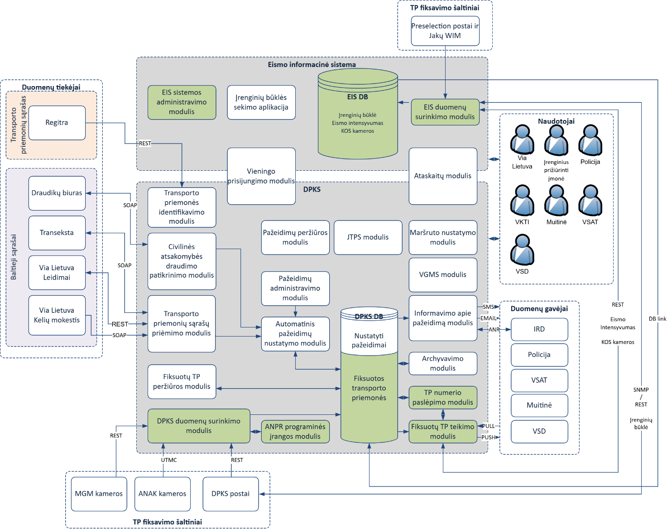

1 pav. DPKS loginė schema

- DPKS technologiniai komponentai veikia debesų paslaugų teikėjo technologinėje platformoje. Kiekvienas 2 pav. pavaizduotas technologinis komponentas veikia atskirose virtualiose mašinose, virtualių mašinų telkinyje, debesijos paslaugų teikėjo infrastruktūroje. Debesijos infrastruktūroje veikiančių virtualių mašinų kopijos yra daromos 1 kartą per parą ir saugomos 14 d. Vieną kartą per savaitę yra daroma pilna, kitomis dienomis yra daroma inkramentinė virtualių mašinų atsarginė kopija.
  - Naujausia produkcinė DPKS programinio kodo versija yra saugoma Perkančiosios organizacijos GIT išeities kodo versijavimo sistemoje, iš kurios yra vykdomas automatizuotas EIS aplikacijų diegimas naudojant Jenkins priemones. Pagrindinės programinio kodo priklausomybės yra pateiktos 1 lentelėje;
  - DPKS duomenų bazė:
    - Postgres 16;
    - 181 duomenų lentelės;
    - 96 funkcijos;
    - 71 trigeris;
    - 12 cron periodinai darbai (angl. jobs);
    - duomenų lentelių auditas;
    - duomenų bazės dydis – 7,7 Tb, ~105 mln. įrašų.
    - per parą sukuriama ~8,5 mln. naujų įrašų;
    - kas naktį vykdomas senų duomenų trynimas ir bazės išvalymas (angl. vacuum).

1 lentelė. Pagrindinės programinio kodo priklausomybės
Eil. Nr. | Pavadinimas | Eil. Nr. | Pavadinimas | Eil. Nr. | Pavadinimas
1. | Angular 5 | 17. | spring webmvc 4.3.9 | 33. | mockito 2.8.9
2. | Bootstrap 4 | 18. | spring instrument 4.3.9 | 34. | gson 2.8.0
3. | ng-boostrap 1 | 19. | spring context 4.3.9 | 35. | jackson 2.8.7
4. | Typescript 2.4 | 20. | spring context support 4.3.9 | 36. | springfox swagger 2.7.0
5. | PrimeNG 5 | 21. | spring tx 4.3.9 | 37. | tomcat 8.5
6. | Google Maps | 22. | spring orm 4.3.9 | 38. | tomcat dbcp 8.5
7. | websocket | 23. | spring jdbc 4.3.9 | 39. | tomcat catalina 8.5
8. | npm | 24. | spring test 4.3.9 | 40. | jaxb 2.2.1
9. | java 1.8 | 25. | spring oxm 4.3.9 | 41. | postgres 42.1.0
10. | spring boot 1.5.4 | 26. | spring beans 4.3.9 | 42. | httpasyncclient 4.1.3
11. | spring kafka 1.3.0 | 27. | spring data jpa 1.11.4 | 43. | httpclient 4.5.3
12. | spring data 1.11.4 | 28. | spring security core 4.2.3 | 44. | servlet api 3.1.0
13. | spring data commons 1.13.4 | 29. | spring security config 4.2.3 | 45. | elasticsearch 5.5.2
14. | spring core 4.3.9 | 30. | spring security web 4.2.3 | 46. | jasperreports 6.7.0
15. | spring aspects 4.3.9 | 31. | quartz 2.2.1 | 47. | aspectjweaver 1.8.9
16. | spring web 4.3.9 | 32. | junit 4.12 | 48. | jbrowserdriver 1.1.1

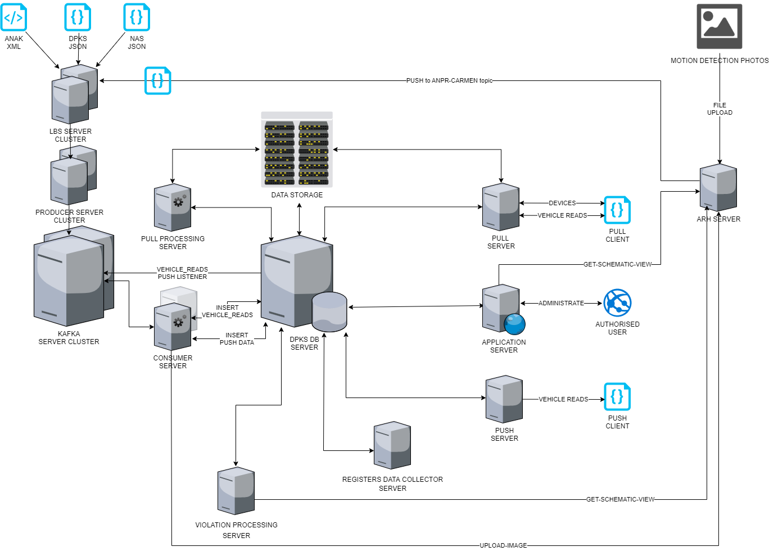

2 pav. DPKS principinė schema

Bendrieji reikalavimai Paslaugų teikimui
- Visų teikiamų Paslaugų valdymo organizavimui paslaugų Teikėjas turės:
  - Užtikrinti tinkamą Paslaugų organizavimą, apibrėžiant vadovavimo, valdymo ir vykdymo atsakomybes ir atsiskaitymo būdus;
  - Paskirti projekto vadovą, kuris bus atsakingas už darbų organizavimą, koordinavimą ir derinimą su Perkančiosios organizacijos įgaliotais atstovais.
- Visos užsakomos paslaugos turi būti valdomos naudojant Perkančiosios organizacijos Pagalbos tarnybą, kurioje Perkančiosios organizacijos įgalioti atstovai registruoja pakeitimų analizės ir vystymo / modifikavimo poreikius ir gauna informaciją apie registruotų keitimų bei konsultacijų eigą ir būseną, informaciją apie jų įvykdymą.
- Perkančiosios organizacijos įgalioti atstovai, registruodami pranešimą Pagalbos tarnyboje, pranešimui priskiria tipą (analizė, vystymas) ir, priklausomai nuo pranešimo tipo, nustatoma reakcijos ir sprendimo įvykdymo trukmė.
- Nesilaikant suderintų Modulio modifikavimo paslaugų terminų, Teikėjas privalės mokėti Sutartyje nurodytas netesybas už kiekvieną pavėluotą dieną.
- Už įsipareigojimų nevykdymą ar netinkamą vykdymą, kai tai įvyksta dėl nuo Teikėjo nepriklausančių priežasčių, nebus reikalaujama mokėti Sutartyje numatytų netesybų.
- Bet kokie pakeitimai produkcinėje aplinkoje, įskaitant ir klaidų taisymą, gali būti diegiami tik gavus Perkančiosios organizacijos leidimą.
- Už praėjusį mėnesį suteiktas Modulio modifikavimo paslaugas Teikėjas įsipareigoja paskutinę einamojo mėnesio dieną pateikti Perkančiajai organizacijai Paslaugų priėmimo-perdavimo aktą. Perkančioji organizacija suderinusi Paslaugų priėmimo-perdavimo aktą apie tai raštu informuoja Teikėją. Pasirašytas aktas pateikiamas kartu su PVM sąskaita faktūra viešojo pirkimo Sutartyje numatytomis priemonėmis ir terminais. Perkančioji organizacija už praėjusį mėnesį suteiktas Paslaugas apmoka kartą per mėnesį viešojo pirkimo Sutartyje nurodytais terminais.

Reikalavimai modifikavimo paslaugoms
- Modulio modifikavimo paslaugos apima:
  - Naudotojo sąsajos funkcijų, duomenų apdorojimo funkcijų, duomenų bazės objektų, ataskaitų, žiniatinklio paslaugų (angl. web services), kitų integracinių sąsajų modifikavimą ir kūrimą.
  - Sukurtų ir įdiegtų Modulio naudotojų sąsajos funkcijų, ataskaitų, dizaino ir kito sukurto bei įdiegto Modulio funkcionalumo keitimą.
  - Sukurtų ir įdiegtų Modulio integracinių sąsajų su kitomis Perkančiosios organizacijos informacinėmis sistemomis ar moduliais bei kitomis išorinėmis informacinėmis sistemomis keitimą.
  - Kitus su Modulio funkcionavimu susijusius vystymo, diegimo ir konfigūravimo darbus.
- Numatomus modifikavimo darbus Perkančiosios organizacijos įgaliotas atstovas registruoja Perkančiosios organizacijos Pagalbos tarnyboje.
- Modifikavimo darbai užsakomi pagal poreikį ir apmokami už faktiškai atliktus darbus pagal valandinį įkainį. Modifikavimo valandos naudojamos pagal poreikį, lanksčiai, skaičiuojant bendrą apimtį, neribojant modifikavimo valandų kiekio per metus.
- Modulio modifikavimo darbai atliekami tokia tvarka:
  - Perkančiosios organizacijos įgalioti atstovai el. paštu arba Pagalbos tarnyboje suformuoja modifikavimo paslaugų poreikį aprašydami planuojamų įsigyti vystymo paslaugų objektą (parengia užduotį ir pateikia ją Teikėjui).
  - Teikėjas įvertina užsakyme aprašytą reikalingos Paslaugos esmę, apimtį, techninius, funkcinius, saugumo ir kokybės reikalavimus, įvertina galimą neigiamą pakeitimo poveikį kitoms Modulio dalims ir susijusioms informacinėms sistemoms bei kitiems EIS moduliams, taip pat Modulio greitaveikai ir kitų susijusių informacinių sistemų bei kitų EIS modulių greitaveikai.
  - Teikėjas Perkančiosios organizacijos atsakingam asmeniui pateikia analizės dokumentą, kuriame aprašo siūlomą sprendimą, būtinus pakeitimus, nurodo analizės paslaugos trukmę darbo valandomis, modifikavimo užsakymo įvykdymo terminą ir detalizuoja modifikavimo paslaugos apimtis darbo valandomis.
  - Perkančiosios organizacijos įgaliotas atstovas, įvertinęs analizės dokumentą priima sprendimą dėl tolimesnio užduoties vykdymo. Teikėjo paslaugų užsakymo analizei sugaištas laikas, nepriklausomai nuo to, ar užsakymo vykdymas yra tęsiamas ar ne, skaičiuojamas kaip suteiktas modifikavimo Paslaugos laikas.
  - Jei Perkančiosios organizacijos įgaliotas atstovas užsako modifikavimo darbus pagal pateiktą analizės dokumentą Teikėjas atlieka darbus aprašytus suderintame analizės dokumente.
  - DPKS modulio funkcionalumą Teikėjas turi įdiegti tik pilnai jį ištestavęs ir įsitikinęs, kad įdiegus naują ar pakeitus esamą funkcionalumą DPKS modulio produkcinėje aplinkoje, nebus sutrikdytas DPKS modulio ar jos kitos sudėtinės dalies darbas ir visi įdiegti pakeitimai veiks taip, kaip buvo numatyta užsakyme ir (ar) kituose dokumentuose, nustatančiuose funkcinius reikalavimus kuriamam ar keičiamam Modulio funkcionalumui. Galutinį sprendimą dėl Modulio modifikavimo Paslaugos užsakymų vykdymo metu naujai sukurto ar pakeisto funkcionalumo įdiegimo produkcinėje aplinkoje priima Perkančiosios organizacijos įgalioti atstovai. Už atliktas vystymo Paslaugas Teikėjui bus apmokama po faktinio šių paslaugų suteikimo pasirašius Paslaugų priėmimo-perdavimo aktą.
  - Atlikęs modifikavimo darbus Teikėjas atnaujina Modulio techninę specifikaciją, architektūrines schemas ir vartotojo vadovą ( toliau – dokumentacija).
  - Teikėjas patalpina atnaujintą programinį kodą ir dokumentaciją į Perkančiosios organizacijos GIT išeities kodo versijavimo sistemą.
  - Teikėjas po atliktos užduoties į Pagalbos tarnybą pateikia ataskaitą apie įvykdytą užduotį. Ataskaitoje turi būti nuorodos į atliktus pakeitimus apibūdinančius GIT „commit“ įrašus.
  - Perkančiosios organizacijos įgaliotas asmuo patikrina atliktų darbų atitikimą analizės dokumentui bei specifikacijai ir, jeigu darbai atlikti tinkamai, juos priima.
- Apmokėjimas už Paslaugas, suteiktas pagal suderintą analizės dokumentą, bus atliekamas vadovaujantis valandų skaičiumi nurodytu analizės dokumente.
- Atliekant vystymo darbus, jei analizės metu Teikėjas nenumatė visų reikalingų pakeitimų susijusių su užsakytu darbu, trūkstamų pakeitimų realizavimą Teikėjas atlieka savo lėšomis be papildomo mokesčio.
- Teikėjas pasiūlyme turi pateikti sistemos modifikavimo paslaugų vieno specialisto darbo valandos kainą. Į vieno žmogaus darbo valandos kainą turi būti įtrauktos visos išlaidos (analizės, specifikacijos rengimo ir derinimo su Perkančiąja organizacija, projektavimo, programavimo, bandymo, klaidų ištaisymo, dokumentacijos atnaujinimo, programinio kodo patalpinimo į GIT, garantinės priežiūros, ataskaitų rengimo, projekto valdymo ir kitos būtinos išlaidos).

Reikalavimai garantijai
- Visiems Teikėjo atliktiems modifikavimo darbams bus taikomas 12 mėn. garantinis terminas, skaičiuojamas nuo galutinio Paslaugų priėmimo–perdavimo akto pasirašymo datos.
- Perkančiajai organizacijai per garantinį terminą pranešus apie sutrikimus, Teikėjas turi sutrikimus ištaisyti, pateikti pataisymą, jį įdiegti ir atnaujinti dokumentaciją be papildomų mokesčių.

Reikalavimai programinio kodo versijavimui ir dokumentacijai
- DPKS modulio modifikavimas turi būti vykdomas privalomai versijuojant išeities kodą ir rengiamą dokumentaciją Perkančiosios organizacijos GIT išeities kodo versijavimo sistemoje. Išeities kodai ir dokumentacija turės būti versijuojami nuo analizės etapo pradžios iki garantinės priežiūros etapo pabaigos. Kodo komentarai turi būti rašomi anglų kalba.
- Kai keičiamas programinės įrangos išeities kodas, turi būti pateikiama ir į Perkančiosios organizacijos GIT sistemą įkeliama atnaujinta dokumentacija bei nauja kodo versija. Kodo komentarai turi būti rašomi anglų kalba. Turi būti pateikiamos priemonės, kurios leistų sukompiliuoti, pagaminti (angl. build) ir į atitinkamas aplinkas sudiegti pateiktą programinį kodą, taip įsitikinant, kad pateiktas kodas yra pilnas ir veikiantis.
- Paslaugų teikėjas turi dokumentuoti programinės įrangos diegimo procesą bei pateikti tam reikalingas programines priemones. Procesas turi būti dokumentuotas taip, kad:
  - Atsakingas Perkančiosios organizacijos darbuotojas iš pateiktų išeities tekstų galėtų pagaminti (angl. build) programinę įrangą bei valdyti gaminimo konfigūraciją.
  - Atsakingas Perkančiosios organizacijos darbuotojas programinę įrangą galėtų įdiegti į testinę ir darbinę aplinką bei valdyti diegimo konfigūraciją.
- Jei yra naudojami automatizuoti procesai, specifinė programinė įranga ir pan., turėtų būti pateikti jų diegimui reikalingi skriptai, instaliaciniai paketai, dokumentacija.
- Teikėjas, teikdamas paslaugas, priklausomai nuo darbų pobūdžio, turi atvykti į Perkančiosios organizacijos patalpas arba į duomenų centrą, kuriame talpinama dalis Modulio techninės įrangos.
- Visi DBVS veikimo tobulinimo veiksmai turi būti dokumentuoti Perkančiosios organizacijos GIT sistemoje. Į GIT turėtų būti įkeliamas DBVS modelio atnaujinimo aprašas, sukurtų ar atnaujintų procedūrų, funkcijų, trigerių, langų (angl. view, materialized view), DBVS eilių mechanizmo (Scheduler), sąsajų (DB Link) ir kitų nustatymų programinis kodas ir skriptai (angl. scripts) su komentarais, apimantys ne tik struktūrų sukūrimą, bet ir įvairių procedūrų, procesų, pradinių reikšmių (klasifikatorių) užkrovimą.
- Jeigu yra teikiama pagal poreikius pritaikyta standartinė programinė įranga (angl. commercial off-the-shelf), Teikėjas turi pateikti programinės įrangos atliktų pakeitimų, sukurtų modulių, priedų, įskiepių (angl. plugins, widgets) programinį kodą, nustatymų, konfigūracijos ir kitą informaciją.

Reikalavimai projekto tęstinumui
- Siekiant užtikrinti sklandų Projekto tęstinumą:
  - Teikėjas, nepažeidžiant autoriaus teisių turėtojo ar trečiųjų šalių intelektinės nuosavybės teisių, sutartimi perduoda Perkančiajai organizacijai autorių turtines teises į pagal užsakymą sukurtą programinę įrangą ir parengtus projektinius dokumentus, įskaitant, bet neapsiribojant, teisę neribotą laiką ir be papildomo atlygio naudoti sukurtą programinę įrangą; teisę daryti sukurtos programinės įrangos kopijas; teisę modifikuoti ir toliau plėtoti sukurtą programinę įrangą; teisę perkelti programinę įrangą į kitą technologinę platformą; teisę naudoti ir keisti jai sukurtos programinės įrangos pradinį kodą (mašininės kalbos pradinius tekstus).
  - Jeigu pagal užsakymą sukurtoje programinėje įrangoje panaudota kita autoriaus teisių turėtojo ar trečiųjų šalių programinė įranga, kuri integruota į pagal užsakymą sukurtą programinę įrangą ar kitaip susieta su atliktu užsakymu ir autoriaus turtinių teisių į sukurtą programinę įrangą ar parengtus projektinius dokumentus, perdavimas Perkančiajai organizacijai, užsakiusiai sukurti programinę įrangą ar parengti projektinius dokumentus, neturi apriboti šias teises perdavusio Paslaugų teikėjo teisės be atskiro Perkančiosios organizacijos sutikimo toliau vystyti, tobulinti, platinti ir atlikti kitus reikiamus veiksmus su sukurta programine įranga ar parengtais projektiniais dokumentais.
  - Kartu su kompiuterine programa, kaip ši sąvoka apibrėžta Lietuvos Respublikos autorių teisių ir gretutinių teisių įstatyme, užsakovui perduodamas ir programos išeitinis kodas. Kompiuterių programos autoriaus asmeninės neturtinės teisės negali būti naudojamos tokiu būdu, kuris suvaržytų autorių turtinių teisių į šią kompiuterinę programą turėtojo teises, tarp jų ir teisę savo nuožiūra adaptuoti, keisti ir neatlygintinai platinti šiuos kūrinius. Šiame punkte numatytos autorių turtinės teisės, vadovaujantis Lietuvos Respublikos Autorių teisių ir gretutinių teisių įstatymo ir Valstybės informacinių išteklių valdymo įstatymo 12 str. nuostatomis, perduodamos ir suteikiamos Lietuvos Respublikos ir Europos Sąjungos šalių teritorijoje neribotam laikui.
- Teikėjas turi perduoti Perkančiajai organizacijai projekto metu sukurtą programinę įrangą ir jos išeitinį kodą paslaugų priėmimo – perdavimo akto pasirašymo datai.
- Teikėjas neturi teisės atskleisti jokios su paslaugų teikimu susijusios informacijos trečiosioms šalims be Perkančiosios organizacijos raštiško leidimo arba jei to reikalauja įstatymai.

Privalomi Teikėjo įsipareigojimai:
- Elgtis sąžiningai ir protingai bei visomis išgalėmis stengtis užtikrinti, kad Paslaugų teikimas labiausiai atitiktų Perkančiosios organizacijos interesus;
- Teikti paslaugas, kurios sudaro pirkimo objektą, laikantis duomenų saugą reglamentuojančių teisės aktų, ir EIS saugos dokumentuose (pvz.: EIS naudotojų administravimo taisyklių, saugaus elektroninės informacijos tvarkymo taisyklių, veiklos tęstinumo valdymo plano ir kt.) reikalavimų;
- Užtikrinti kad paslaugos teikimo metu be išankstinio suderinimo su Perkančiąja organizacija ir be Perkančiosios organizacijos sutikimo nebus atliekami jokie EIS DPKS modulio programinio kodo ir tarnybinėse stotyse naudojamos programinės įrangos, keitimai.

Reikalavimai, susiję su informacijos (duomenų) saugumu bei viešojo pirkimo sutarties vykdymu:
- Teikėjas, vykdydamas viešojo pirkimo Sutartį, turi vadovautis šioje Techninėje specifikacijoje nustatytais saugumo reikalavimais ir užtikrinti bent šiuose teisės aktuose nustatytų reikalavimų įgyvendinimą:
  - 2016 m. balandžio 27 d. Europos Parlamento ir Tarybos reglamentas (ES) 2016/679 dėl fizinių asmenų apsaugos tvarkant asmens duomenis ir dėl laisvo tokių duomenų judėjimo ir kuriuo panaikinama Direktyva 95/46/EB;
  - Lietuvos Respublikos asmens duomenų teisinės apsaugos įstatymas;
  - Organizacinių ir techninių kibernetinio saugumo reikalavimų, taikomų kibernetinio saugumo subjektams, aprašas, patvirtintas Lietuvos Respublikos Vyriausybės 2018 m. rugpjūčio 13 d. nutarimu Nr. 818 „Dėl Lietuvos Respublikos kibernetinio saugumo įstatymo įgyvendinimo“ (aktuali redakcija);
  - Techninių valstybės registrų (kadastrų), žinybinių registrų, valstybės informacinių sistemų ir kitų informacinių sistemų elektroninės informacijos saugos reikalavimų aprašas, patvirtintas Lietuvos Respublikos krašto apsaugos ministro 2020 m. gruodžio 4 d. įsakymu Nr. V-941 „Dėl techninių valstybės registrų (kadastrų), žinybinių registrų, valstybės informacinių sistemų ir kitų informacinių sistemų elektroninės informacijos saugos reikalavimų aprašo ir Informacinių technologijų saugos atitikties vertinimo metodikos patvirtinimo“;
  - Kiti Lietuvos Respublikos teisės aktai, reglamentuojantys valstybės informacinių išteklių ir duomenų saugą.
- Įsigaliojus naujiems Europos Sąjungos ar Lietuvos Respublikos teisės aktams, ar jų pakeitimams, susijusiems su paslaugų vykdymu, teikėjas privalo vykdyti tokių teisės aktų nuostatas nuo jų įsigaliojimo datos. Todėl kiekviena šioje Techninėje specifikacijoje nurodyta reikalavimų nuostata, neatitinkanti įsigaliojusio naujojo Europos Sąjungos ar Lietuvos Respublikos teisės akto ar jo pakeitimo, susijusio su paslaugomis, nuo tokio naujojo teisės akto ar jo pakeitimo įsigaliojimo datos netaikoma, o vietoj jos taikoma įsigaliojusio naujojo Europos Sąjungos ar Lietuvos Respublikos teisės akto ar jo pakeitimo, susijusi su teikiamomis paslaugomis, nuostata.
- Teikėjas ir Perkančioji organizacija turės pasirašyti asmens duomenų tvarkymo Sutartį (Techninės specifikacijos priedas Nr. 1).
- Teikėjas galės vykdyti viešojo pirkimo Sutartį tik paslaugų Teikėjo specialistams pasirašius Konfidencialumo pasižadėjimo formą (Techninės specifikacijos priedas Nr. 2). Konfidencialumo pasižadėjimo formos Teikėjo, subteikėjo, specialistų (kurių kvalifikacija buvo tikrinama viešojo pirkimo vykdymo metu) ir kitų specialistų, kurių kvalifikacija nebuvo tikrinama viešojo pirkimo vykdymo metu, bet jie bus įtraukti į viešojo pirkimo Sutarties vykdymą kaip kiti specialistai, turi būti pasirašytos ir pateiktos Perkančiajai organizacijai per 2 darbo dienas nuo viešojo pirkimo Sutarties įsigaliojimo dienos (nebent su Perkančiąja organizacija yra sutariama kitaip). Keičiant / pasitelkiant naujus subteikėjus, keičiant specialistus viešojo pirkimo Sutarties vykdymo metu – kartu su raštu sudaromu susitarimu dėl subteikėjų, specialistų (įtraukimo, pakeitimo ir pan.) turi būti pateikti šių specialistų konfidencialumo pasižadėjimai.
- Paslaugų vykdymui Teikėjo darbuotojams prieiga prie Perkančiosios organizacijos informacinių išteklių bus suteikiama tik tokios apimties, kokios reikia Paslaugų vykdymui užtikrinti. Nuotoliniai prisijungimai prie Perkančiosios organizacijos informacinės infrastruktūros (jeigu tokie bus būtini Paslaugai vykdyti) suteikiami taip, kaip numatyta šios techninės specifikacijos 48 p.
- Teikėjui viešai neskelbtina informacija teikiama tik tokios apimties, kuri būtina viešojo pirkimo Sutarčiai vykdyti. Teikėjas turi imtis visų teisinių, techninių ir organizacinių priemonių iš Perkančiosios organizacijos gautai informacijai apsaugoti, todėl Teikėjui nustatomi bent tokie pagrindiniai informacijos saugumo reikalavimai:
  - neatskleisti ir neperduoti kitiems fiziniams ar juridiniams asmenims iš Perkančiosios organizacijos viešojo pirkimo Sutarties vykdymo metu gautos informacijos, užtikrinti tinkamą jos saugumą, laikyti ją paslaptyje ir pasibaigus viešojo pirkimo Sutarties galiojimui;
  - užtikrinti, kad Teikėjo paskirti specialistai, kurie vykdys viešojo pirkimo Sutartį, saugos duomenų paslaptį, tiek viešojo pirkimo Sutarties vykdymo metu, tiek pasibaigus viešojo pirkimo Sutarties vykdymui;
  - apie informacijos atskleidimo ar perdavimo kitiems fiziniams ar juridiniams asmenims faktą ar kitokį informacijos saugumo pažeidimą nedelsiant, jei įmanoma, praėjus ne daugiau kaip 24 valandoms nuo galimo informacijos saugumo pažeidimo nustatymo informuoti Perkančiąją organizaciją ir imtis visų būtinų veiksmų, siekiant užkirsti kelią tolesniam informacijos atskleidimui.
- Visi informacijos saugumo reikalavimai, taikomi Teikėjui, yra taikomi ir jo subteikėjams ir kitais pagrindais pasitelkiamiems ūkio subjektams.
- Nuotoliniams prisijungimams prie Perkančiosios organizacijos informacinių išteklių keliami šie reikalavimai:
  - nuotolinis prisijungimas yra galimas tik naudojantis virtualiuoju privačiu tinklu (angl. Virtual private network, VPN). Teikėjas nurodo IP adresą (-us), iš kurių bus jungiamasi prie Perkančiosios organizacijos įrangos ar kitos informacinės infrastruktūros;
  - kiekvienam Teikėjo paskirtam specialistui, atitinkančiam Perkančiosios organizacijos paslaugų pirkimo sąlygose nustatytus kvalifikacinius reikalavimus (jeigu tokie taikomi), sudaromas unikalus naudotojo vardas ir slaptažodis, kurie perduodami Teikėjo specialistui asmeniškai arba siunčiami elektroniniu paštu, užšifruotame dokumente (pvz., pasinaudojant Gpg4win arba lygiaverčiu sprendimu). Slaptažodis perduodamas atskirai nuo prisijungimo vardo;
  - Teikėjui nutraukus darbo santykius su paskirtu vykdyti viešojo pirkimo Sutartį specialistu, Teikėjas, viešojo pirkimo Sutartyje nurodytu el. paštu, nedelsiant turi informuoti apie tai Perkančiąją organizaciją, kuri nedelsiant panaikina nurodyto specialisto naudotojo vardą ir slaptažodį ir (arba) užblokuoja prieigą prie Perkančiosios organizacijos informacinės infrastruktūros;
  - Teikėjo specialistui suteiktas naudotojo vardas nekeičiamas ir negali būti suteiktas kitam Teikėjo paskirtam specialistui.
  - Teikėjo darbuotojams draudžiama savavališkai, be Perkančiosios organizacijos sutikimo atlikti Perkančiosios organizacijos duomenų ir jų kopijų keitimus.
- Teikėjas, sužinojęs apie informacijos saugumo incidentą, privalo nedelsdamas, iš anksto suderintu būdu informuoti Perkančiąją organizaciją apie visus įvykusius kibernetinius incidentus ir jų poveikį Perkančiosios organizacijos IS ar jose tvarkomų duomenų saugumui (vientisumui, konfidencialumui, prieinamumui).
- Teikėjas turi būti įdiegęs veikiančius ir aprašytus incidentų bei keitimų valdymo procesus, atitinkančius IT paslaugų valdymo (ITIL ar analogiškos metodikos) gerųjų praktikų rekomendacijas. Sprendžiant incidentą Teikėjas turi teikti visą su incidentu susijusią informaciją Perkančiosios organizacijos atsakingiems asmenims. Incidentą išsprendus, Teikėjas turi užpildyti ir su Perkančiąja organizacija suderintu būdu, ne vėliau nei per 3 d. d. po incidento išsprendimo, pasiūlyti kibernetinio incidento tyrimo ataskaitą. Įvykus kritiniam incidentui Teikėjas ne vėliau kaip per 1 (vieną) valandą apie tokį incidentą turi informuoti Perkančiąją organizaciją ir pasiūlyti (paslaugų teikimo apimtyje) galimus incidento sprendimo būdus. Kritinio incidento atveju Teikėjas incidento tyrimo ataskaita turi pateikti per 24 (dvidešimt keturias) valandas nuo tokio incidento nustatymo ir ne rečiau kaip kas 24 (dvidešimt keturias) valandas teikti atnaujintą informaciją, iki incidentas suvaldomas ar pasibaigia.
- Perkančiajai organizacijai pareikalavus per sutartą laiką turi būti sudarytos sąlygos susipažinti su informacija, kaip yra laikomasi šio Pirkimo bei teisės aktuose numatytų reikalavimų, kokios ir kaip yra taikomos techninės bei organizacinės paslaugų teikimo ir duomenų saugos priemonės.

3. ŽALIŲJŲ VIEŠŲJŲ PIRKIMŲ REIKALAVIMAI / PAŠALINIMO PAGRINDAI

- Pirkimas vykdomas vadovaujantis 2011 m. birželio 28 d. Lietuvos Respublikos aplinkos ministro įsakymo Nr. D1 508 „Dėl aplinkos apsaugos kriterijų taikymo, vykdant žaliuosius pirkimus, tvarkos aprašo patvirtinimo“ (2024 01 16 įsakymo Nr. D1 17 redakcija) 4.4.3. p. „perkama tik nematerialaus pobūdžio (intelektinė) ar kitokia paslauga, nesusijusi su materialaus objekto sukūrimu, kurios teikimo metu nėra numatomas reikšmingas neigiamas poveikis aplinkai, nesukuriamas taršos šaltinis ir negeneruojamos atliekos arba perkama prekė: programinė įranga, programinės įrangos nuoma, licencijos, elektroniniai leidiniai ar elektroninės knygos“.

PRIDEDAMA:
- Asmens duomenų tvarkymo sutartis;
- Konfidencialumo pasižadėjimo forma.

Vadovaujantis Organizacinių ir techninių kibernetinio saugumo reikalavimų, taikomų kibernetinio saugumo subjektams, aprašo, patvirtinto Lietuvos Respublikos vyriausybės 2018 m. rugpjūčio 5 d. nutarimu Nr. 818, 13 punktu subjektai, valdantys ir (arba) tvarkantys valstybės informacinius išteklius, ypatingos svarbos informacinės infrastruktūros valdytojai, pirkdami paslaugas, darbus ar įrangą, susijusius su valstybės informaciniais ištekliais ar ypatingos svarbos informacine infrastruktūra, jos projektavimu, kūrimu, diegimu, modernizavimu ir kibernetinio saugumo užtikrinimu, pirkimo dokumentuose turi iš anksto nustatyti, kad paslaugų Teikėjas, darbų atlikėjas ar įrangos tiekėjas užtikrina atitiktį Reikalavimams (interaktyvi nuoroda: https://e-seimas.lrs.lt/portal/legalAct/lt/TAD/94365031a53411e8aa33fe8f0fea665f/asr)

